Hoofdstuk 8 Onkruidbestrijding

8.1 Algemeen
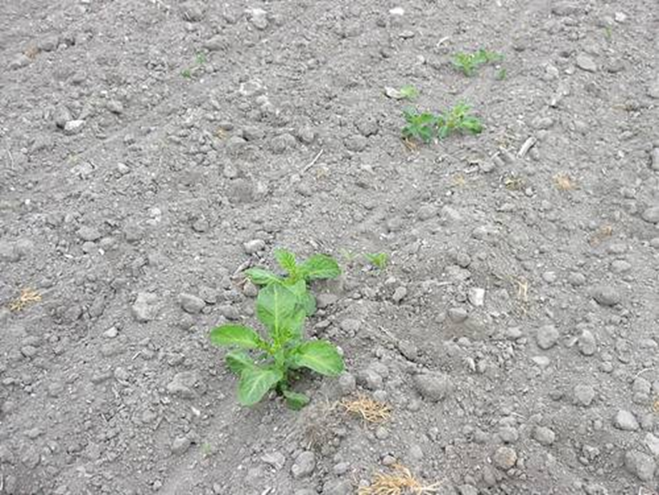
De ui is een gewas met een trage beginontwikkeling en vormt relatief weinig blad waardoor het gewas lange tijd open blijft. De onkruidbestrijding blijft daardoor ook lange tijd aandacht vragen.
In uien kunnen onkruiden op mechanische, thermische en chemische wijze worden bestreden. Deze methoden kunnen afzonderlijk of gecombineerd toegepast worden. De chemische onkruidbestrijding is in de meeste teelten het uitgangspunt. De keuze voor een bepaalde strategie bij de onkruidbestrijding is afhankelijk van weers- en perceelsomstandigheden.
In de teelt zijn wortelonkruiden en aardappelopslagplanten moeilijk te bestrijden. De bestrijding van dergelijke onkruiden moet daarom in de voorgaande teelten of in de voor-opkomstfase plaatsvinden. Voor een succesvolle onkruidbestrijding is een regelmatig, goed bezakt en vlak zaaibed van groot belang. De kluiten moeten zo klein mogelijk zijn (voor zover de slempgevoeligheid van de grond dat toelaat). Hierdoor wordt een gelijktijdige opkomst van het onkruid en een uniforme ontwikkeling bevorderd, hetgeen de onkruidbestrijding verbetert.
Het zaaitijdstip kan de onkruidbestrijdingsmethode beïnvloeden. Vroeg zaaien van uien kan de onkruidbestrijding bemoeilijken doordat de uien traag starten en vaak langzaam groeien. Bovendien wordt de kiemingsperiode van de onkruiden verlengd.
afb: aardappelopslag in uien

8.2 Niet chemische Onkruidbestrijding
Bij deze onkruidbestrijdingsmethode kan gebruik gemaakt worden van eggen, schoffelen en branden.
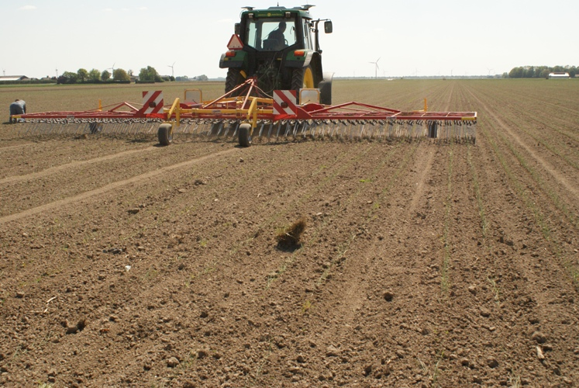
8.2.1 eggen
Hoewel geen onderzoeksresultaten bekend zijn met betrekking tot de effecten en mogelijkheden van eggen in de uienteelt, kunnen de volgende stelregels uit de praktijk worden gehanteerd. Eggen kan uitgevoerd worden in droge niet verslempte grond, onder droge weersomstandigheden, gericht op de bestrijding van pas opgekomen onkruiden. Eggen is mogelijk:
- vlak na de zaai van de uien, mits het zaad voldoende diep ligt (3 cm);
- zodra het eerste echte blad zichtbaar is en de uien voldoende vastgegroeid zijn. afb. eggen van uien
Eggen van uien in een later stadium is mogelijk, maar wanneer deze toepassing leidt tot bladverlies van de uien kan dit effect hebben op de opbrengst. In het latere stadium kan eggen worden gecombineerd met schoffelen.
8.2.2 schoffelen
De mogelijkheden van schoffelen zijn afhankelijk van weersomstandigheden en grond. Vlakke, droge grond, met niet te grove kluiten en rechte rijen bevorderen een goede en snelle uitvoering van het schoffelen. Met een schoffelbewerking kan jong onkruid worden bestreden. Eventueel kan door het gebruik van kleine egjes achter de schoffels de werking worden versterkt. Schoffelen is mogelijk vanaf het moment dat de rijen goed zichtbaar zijn totdat de bladeren tussen de rij door de schoffelbewerking beschadigd worden. De rijenafstand is bepalend voor de oppervlakte die tussen de rijen geschoffeld kan worden en tot welk groeistadium van de ui nog een schoffelbewerking mogelijk is. Vergroten van de rijenafstand van 27 tot 42 cm is mogelijk; de opbrengst wordt daardoor waarschijnlijk slechts in geringe mate beïnvloed.

8.2.3 branden
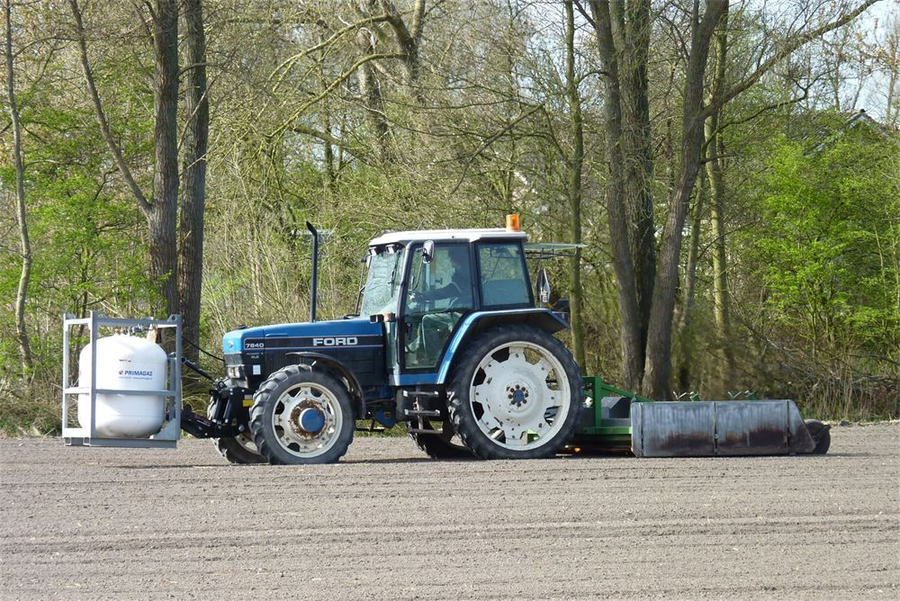
Pas opgekomen onkruiden kunnen bestreden worden met behulp van een onkruidbrander. Toepassing op grotere onkruiden (wanneer de echte bladeren reeds zijn gevormd) heeft weinig kans van slagen. Meerjarige onkruiden en onkruiden met een verzonken groeipunt, bijvoorbeeld grassen, worden niet of slecht bestreden door deze toepassing.
De branderbehandeling is geschikt als voor-opkomst toepassing. Na opkomst kan de brander ingezet worden tot het drie-bladstadium, maar toepassing na het eerste echte blad geeft kans op verlaten van het oogsttijdstip waardoor dikhalzen kunnen ontstaan. Bij het branden worden immers alle bovengrondse bladdelen vernietigd. Toepassing in het eerste bladstadium van de uien kan tot ongeveer 10% plantuitval leiden, zonder dat de opbrengst in belangrijke mate negatief beïnvloed wordt.

afb: afbranden van onkruid in zaaiuien

8.3 Chemische onkruidbestrijding
De inzet van herbiciden dient tot een minimum beperkt te blijven. Niet alleen gezien de kosten van de toepassingen en de schadelijke effecten ten aanzien van het milieu, maar vooral ook om een ongestoorde groei van de uien te bevorderen. De keuze van middelen, doseringen en het tijdstip van toepassing zijn hierbij bepalend. Bij een bespuiting zijn de concentratie van de spuitvloeistof en de druppelgrootte van groot belang. Grofweg kan er een onderscheid gemaakt worden tussen een bespuiting vóór opkomst van het gewas en bespuiting op een groeiend gewas. In de voor-opkomstfase zijn zowel toegelaten bodemherbiciden als contactherbiciden te gebruiken. De toepassing van een bodemherbicide en een eventuele voor-opkomstbespuiting met een contactherbicide zijn onvoldoende voor de volledige onkruidbestrijding gedurende het groeiseizoen.

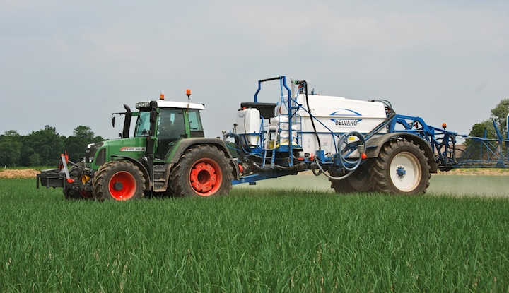
Na opkomst van het gewas moeten meestal nog enkele onkruidbestrijdingen plaatsvinden. Bij deze bespuitingen speelt het gewasstadium een belangrijke rol. Onlangs is een nieuwe methode van onkruidbestrijding geïntroduceert nl. MLHD (Minimum Letale Herbicide Doseringsmethode). Hiermee kan de laagst mogelijke dosering van een onkruidbestrijdingsmiddel worden bepaald die nodig is om de aanwezige onkruiden te bestrijden. Deze methode is alleen geschikt voor herbiciden die de fotosynthese remmen. Na een gewasbehandeling kan na twee dagen het effect op het onkruid worden gemeten. Wanneer het effect onvoldoende is kan een nieuwe bespuiting vrij snel na de laatste plaatsvinden.
Omdat de toelating van chemische middelen regelmatig afb. na opkomstbespuiting in uien
verandert, wordt op de middelenkeuze hier niet verder
ingegaan. Voor een actueel advies, rekening houdend met
de toelatingsstatus van middelen, verwijzen wij u naar de
adviesmodule onkruidbestrijding in uigewassen.

